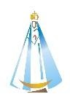
ESCUELA NUESTRA SEÑORA DEL VALLE

Docentes: Ania Luengo - Sandra Villalba Ciclo Lectivo: 2020.

Modalidad de clases no presenciales.
Proyecto: “Cuidemos nuestra salud”
Objetivos:
Que los estudiantes logren:

- Llevar a cabo diversas estrategias (cálculo mental) de resolución de problemas.
- Conocer las características de los procesos de producción.
- Trabajar sobre el concepto de salud.
- Reforzar lo trabajado sobre diptongo y tipos de mapas.

Espacio curriculares: Lengua - Matemática - Ciencias Naturales - Ciencias sociales - Tecnología - Ciudadanía y Participación.

Tiempo: 2 semanas
Queridas familias:
Pedimos realizar las actividades en la carpeta y enviar las fotos. En el asunto escriban: nombre completo del alumno. Enviarlas a medida que puedan completar las actividades a:
aluengo@institutonsvallecba.edu.ar Seño Ania
svillalba@institutonsvallecba.edu.ar Seño Sandra
Les agradecemos todo lo que están haciendo, no duden en ponerse en contacto con nosotras para hacer aportes y sugerencias, sus opiniones son una gran ayuda y estamos para escucharlos y encontrar un equilibrio en pos de lo que sea mejor para sus hijos, nuestros estudiantes.
Si por alguna razón no pueden cumplir con las actividades, no se preocupen. Lo que enviamos tiene como objetivo continuar fortaleciendo el proceso de aprendizaje de cada uno de sus hijos, pero no dejamos de valorar que lo más importante es que ellos se encuentren bien.
QUE LA VIRGEN DEL VALLE LOS PROTEJA Y ACOMPAÑE.

ACTIVIDADES SEGUNDA PARTE
16 DE JUNIO
MATEMÁTICA: LA HORA
- Resuelve las actividades de las página 50 y 51
- Observa cómo resuelve María la división y resuelve luego vos solito las otras divisiones.
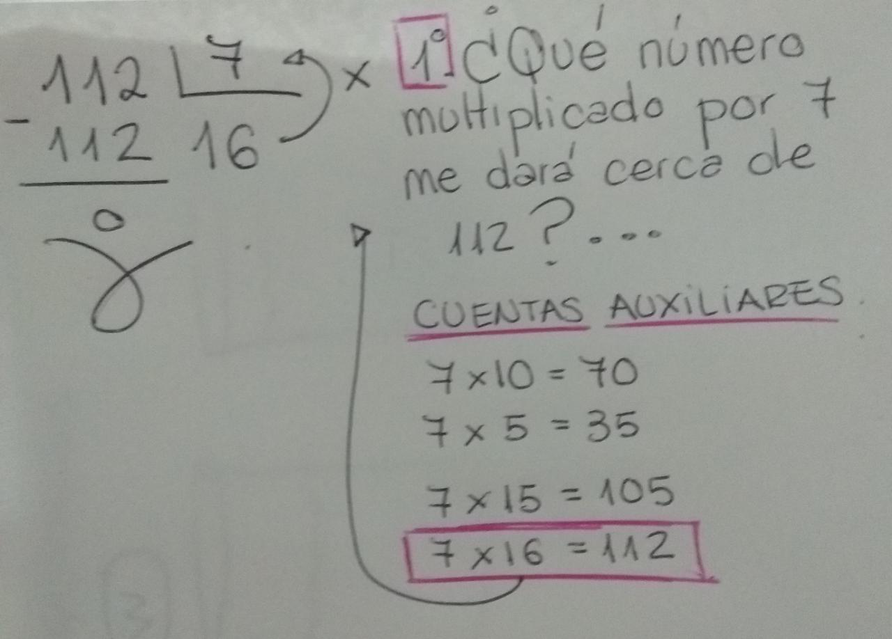
126:7= 144:6= 216:8= 153:9=

TECNOLOGÍA: PROCESO DE PRODUCCIÓN
Como ya vimos, un proceso de producción es un conjunto de actividades que transforman recursos en bienes y/o servicios. Por ejemplo a partir de la leche, y un yogurt, siguiendo determinados pasos podemos transformar la leche en yogurt casero, un bien, para consumir y alimentarnos. Casi todo lo que nos rodea está elaborado a partir de un proceso de producción.
Actividad:
- Observa a tu alrededor y elige un objeto, luego averigua cómo fue su proceso de producción. (Por ejemplo: un cuadro o pintura, una mesa de madera, una bolsa de friselina, un barbijo)
- Teniendo en cuenta que hoy un elemento de seguridad y cuidado esencial es el barbijo, te propongo que en familia hagas uno (o la cantidad que vos desees), a partir de un proceso de producción, respetando sus pasos y procedimientos. Te envío un links de la producción de un barbijo casero que te pueden servir. (Si vos queres podes coser uno a máquina o a mano y después nos mandas la foto)
https://www.instagram.com/tv/B-vJqH3ABu1/?igshid=14o68wzlmp2er
17 DE JUNIO
LENGUA PARA LEER Y ESTUDIAR
Las poesías son textos escritos en versos (cada renglón forma un verso) y los grupos de versos forman estrofas.
En este tipo de textos se juega con las palabras, las rimas (coincidencia de sonidos al final de las palabras), los sonidos. Por ejemplo, en los versos que siguen las palabras escuela y abuela riman porque coinciden las últimas letras.
RIMAS PARA COPIAR Y LEER CON EXPRESIÓN
Yo a mi Bandera la quiero
porque la veo en la escuela
y es la misma que flameaba
cuando era chica mi abuela.

Yo a mi Bandera la quiero
porque siempre acompañó
a cada gran patriota
que a esta patria construyó.

Yo a mi Bandera la quiero
y me llena de emoción,
cuando veo sus colores
jugar con la selección.

¿Te animas a crear dos estrofas más que comiencen con?

Yo a mi Bandera la quiero
…………………………………………………………………………

Yo a mi Bandera la quiero
………………………………………………………………………….

MATEMÁTICA: REPASAMOS
- Resuelve las actividades de la página 52.
- Resuelve sólo los puntos 1 y 2 de la ficha 13.
- Resuelve estas divisiones: 84:7= 162:9=
18 DE JUNIO
CIENCIAS SOCIALES MANUEL BELGRANO, un gran patriota, un gran ciudadano
El general Manuel Belgrano fue un patriota sencillo, educado, honesto, humilde pero sobre todas las cosas un gran pensador que trabajó para que nuestra Nación progrese libremente.
- Investiga qué otros trabajos realizó además de ser militar.
- Escribe de manera breve lo averiguado.
LENGUA
Producción de textos.
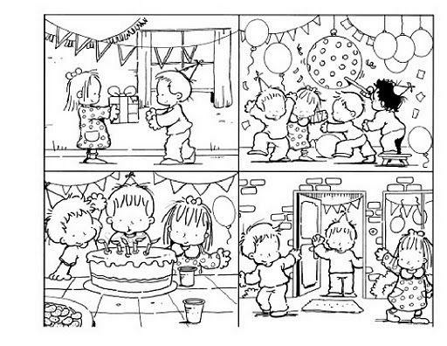
- Observa las siguientes viñetas.
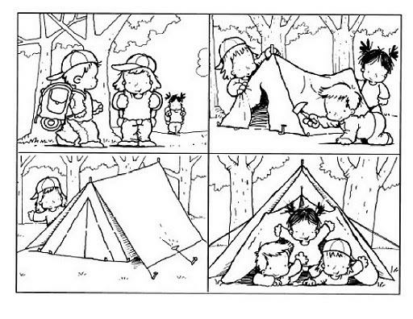
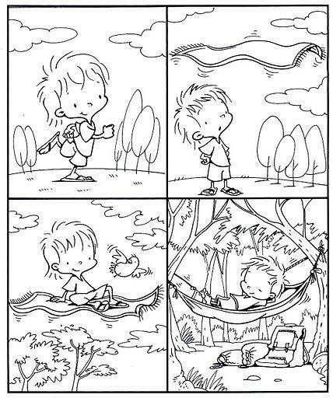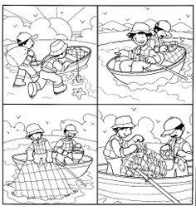
- Elige una viñeta y crea una historia con ella.

PARA TENER EN CUENTA.
- Escribe una o dos oraciones por imagen.
- Recuerda todo lo que aprendimos sobre oraciones y párrafos.
- Respeta las mayúsculas y los signos de puntuación.

19 DE JUNIO
MATEMATICA: MULTIPLICAMOS
- Observa cómo multiplica José y resuelve luego las multiplicaciones.
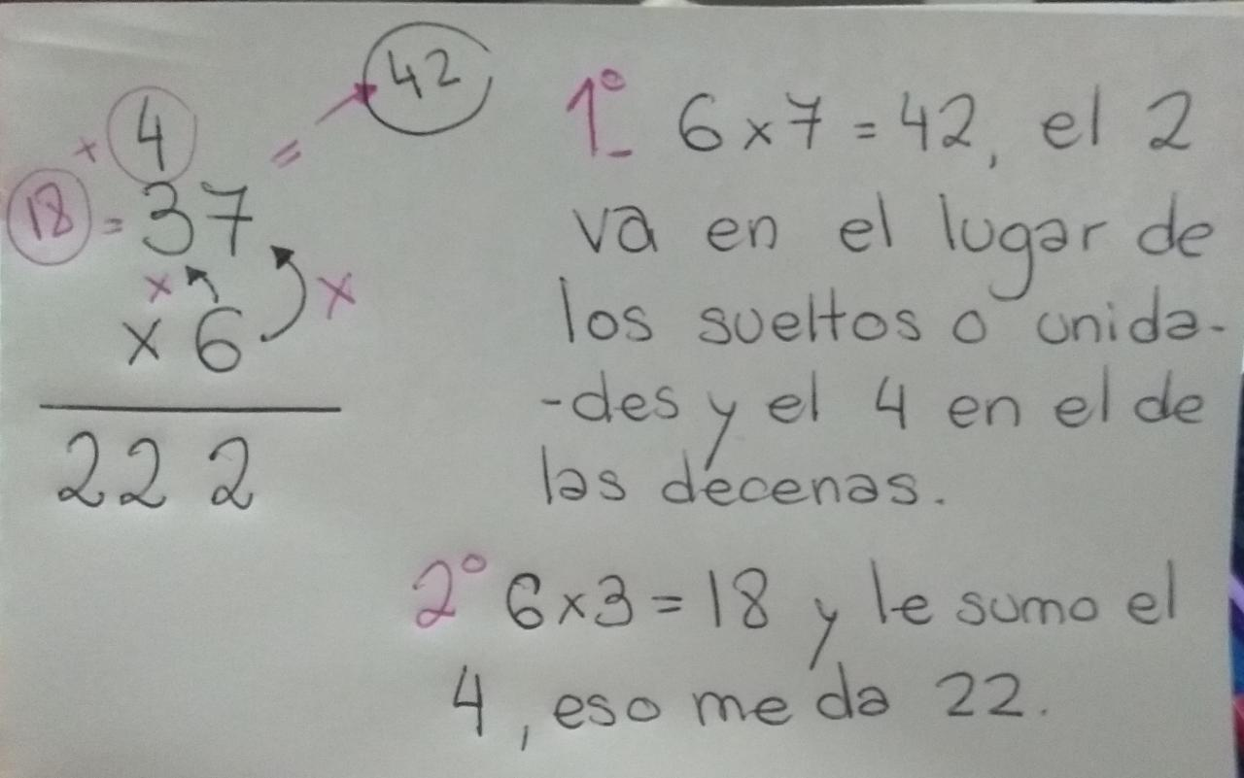
17x6= 28x9= 35x7= 34x8=
TECNOLOGÍA
¿Te animas a crear una linda Bandera argentina para lucirla este finde pegada en la puerta o ventana de tu casa? (primero puedes dibujarla en una hoja de Plástica y luego la pintas, la rellenas con papeles,lanitas, brillantina a modo de collage con lo que tengas en casa y como se te ocurra)
Puedes buscar ideas en Internet.
¡¡¡¡¡Seguro tendrás ideas súper creativas!!!!!
CIUDADANÍA Y PARTICIPACIÓN
¿Cómo vas con la creación de tu diario de cuarentena?
Si ya lo tienes, puedes empezar a escribir en él con las ayuditas que te dimos. Puedes agregar dibujos, si quieres ilustrar lo que cuentas por escrito.

